转债量化：期权定价、因子增强和条款博弈 研究提案
对标报告：浙商证券 2025.9.18《转债量化：期权定价､因子增强和条款博弈》
核心目标：复现报告中 LSM 定价模型、三因子增强策略、强赎概率预测模型。验证其在当前转债市场的有效性，结合实盘交易需求优化模型和策略的参数和规则，形成可回测、可实盘、可迭代的转债量化策略原型。输出模型代码、回测报告、策略优化方案，提供核心标的。
一、研究背景
2025 年 A 股转债市场呈现机构化、被动化核心趋势，公募基金持有转债占比达 41% 历史新高，千亿级转债 ETF 成为核心定价锚，市场从 Alpha 驱动转向 Beta 驱动，传统主动策略超额收益持续收敛，获取 Alpha 的途径指向更深度的个券定价、更灵活的股债择时、更前瞻的条款博弈。在此背景下，报告提出的LSM 期权定价+三因子增强+条款博弈量化三维转债量化体系，为转债量化研究提供了完整的理论和实操框架。
二、核心研究逻辑与待验证问题
（一）报告研究逻辑
- 用LSM 最小二乘蒙特卡洛模型解决转债错误定价识别问题，弥补传统双低值估值视角的局限性；
- 用双低、转债余额、正股波动率三因子等权策略实现转债组合的 Alpha 增强，跑赢转债 ETF 基准；
- 用LSM 模型参数遍历实现强赎概率的量化表达，将条款博弈从主观判断变为客观测算，规避风险并挖掘错杀机会。
（二）待验证问题
- 将 LSM 可转债定价模型应用于近一年全市场转债数据，其截面拟合 R²？模型在高波动、强赎回等市场环境下的定价偏差分布特征如何？报告中强赎、下修、违约概率？概率在模型中的稳健性？
- 三因子增强策略在报告发布后的收益性是否可持续？年化超额、夏普比率、最大回撤的变化？因子增强策略的改进（因子更加精准、加入风控因子、权重动态轮动……）?
- 强赎概率预测模型的参数设置是否适配不同行业或者规模转债？强赎概率的风控阈值是否具备实盘参考价值？
- 报告中的模型的实盘适配性问题（最大回撤率过低、样本内过拟合、小市值转债流动性不足等）？怎么优化？
三、研究内容
（一）模块 1：LSM 最小二乘蒙特卡洛转债定价模型复现与验证
- 正股价格路径模拟：采用几何布朗运动模拟正股未来价格路径，模拟生成10000 条及以上正股价格路径，路径时间跨度覆盖转债剩余期限，时间步长为 1 个交易日。
- 单条路径模拟
如下修：
其中，r为无风险利率，q为正股分红率，σ为正股年化波动率，Δt为时间步长（日，取 1/252），Z为标准正态分布随机数.
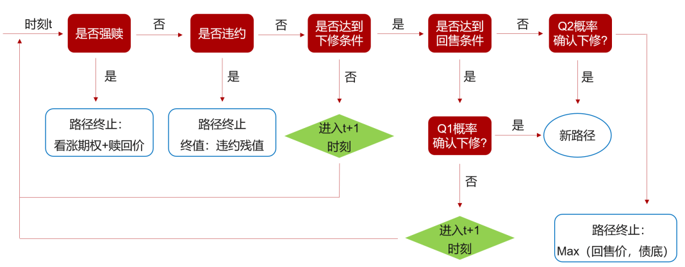
3.多条路径模拟
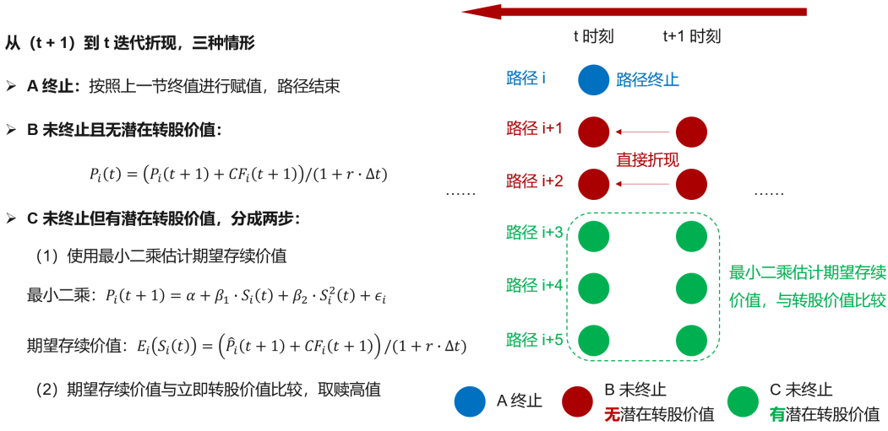
4.有效性验证：从模型定价精度、低估组合特征对比、错误定价修复收益三个维度验证 LSM 定价模型的有效性，对比传统双低组合，突出模型在识别错误定价上的独特性。
(二)模块 2：转债三因子增强策略复现、验证与优化
基本规则：
- 样本空间：全市场可转债中，筛选转债余额≥2 亿元、主体外部信用评级 AA - 及以上、上市时间超过 3 个月的标的，剔除次新、小规模、低评级转债以规避流动性和信用风险。
- 业绩基准：可转债 ETF（511380），为全市场转债被动配置核心标的，是转债策略的主流业绩对比基准。
- 调仓频率：周频，每周最后一个交易日完成因子打分、标的筛选和组合调仓。
- 组合配置：等权重配置入选标的，单只标的权重 5%，分散个股和行业风险。
因子名称 | 因子计算方式 | 方向 | 因子逻辑 | 处理规则
双低值 | 转债价格 + 转股溢价率 ×100 | 负向 | 估值维度，双低值越低代表转债价格低估、转股溢价率低，估值性价比越高 | 周频截面数据标准化（Z-score）
转债余额 | 转债未转股的剩余余额 | 负向 | 博弈维度，余额越低代表转债小盘属性越强，公司促转股意愿越高，二级市场博弈价值越大 | 周频截面数据标准化（Z-score）
正股波动率 | 过去 252 个交易日年化波动率 | 正向 | 弹性维度，波动率越高代表正股价格波动空间大，转债期权价值越高，上涨弹性越强 | 周频截面数据标准化（Z-score）
综合得分 = （- 标准化双低值） + （- 标准化转债余额） + 标准化正股波动率
组合筛选与构建：
- 基于样本空间规则筛选基础标的池，再剔除转债价格＜100 元或＞140 元的标的，规避债性过强（价格＜100）和强赎风险过高（价格＞140）的标的；
- 对筛选后的标的池按周频综合得分从高到低排序，选取前 20 只标的构成最终组合；
- 每周调仓时，按等权重配置 20 只标的，若标的因强赎、退市等原因剔除，按得分排名补入后续标的。
有效性分析：从2021 年 - 2025 年 9 月全区间回测、2025 年最新市场环境表现、三因子单独收益贡献三个维度验证策略有效性，对比报告结果，分析策略在不同市场环境下的收益和风控特征。
模块 3：强赎概率量化预测模型复现与应用
强赎概率参数空间遍历：以强赎概率 p为核心待求参数，将参数空间按 5% 步长划分子区间，对每个概率点执行：基于该强赎概率，对每条正股价格路径进行条款触发判断，识别首次达到强赎条件的时点，按概率 p 模拟发行人是否执行强赎，计算对应路径的转债终值；通过 LSM 模型的多路径迭代折现，计算该强赎概率下的转债模型理论价；对比模型理论价与转债市场实际价，计算价格偏差率。
隐含强赎概率区间输出：选取价格偏差率最小的概率点为核心值，以核心值 ±5% 为区间范围，输出转债的隐含强赎概率区间（如 80%-90%）；概率区间的刻画反映模型对强赎概率判断的置信度，区间越窄，测算结果越精准。
有效性：以报告中 2025 年下半年30 只公告强赎的转债为核心样本，验证模型在强赎公告前的概率预测准确性，并通过不同概率阈值的风控效果测试。
（四）数据
1.数据区间：
复现区间：2021 年 1 月 1 日 - 2025 年 9 月 12 日（与报告一致）；
验证区间：2025 年 1 月 1 日 -当前；
2.输入参数：
参数类型 | 具体参数 | 参数说明 / 取值依据
基础定价参数 | 无风险利率 | 选取与转债剩余期限匹配的中债国债收益率曲线即期利率
 | 正股波动率 | 正股过去 252 个交易日年化波动率（考虑分红、除权调整）
 | 信用利差 | 匹配转债发行人主体信用评级、剩余期限的中债信用债利差，用于测算违约概率和债底折现
 | 正股当前价格 | 正股最新交易日复权收盘价
 | 分红率 | 正股近 3 年平均分红率，模拟正股价格路径时考虑分红除权
转债条款参数 | 转股价 | 转债最新生效转股价格（含下修、溢价调整后）
 | 赎回价 / 强赎条款 | 赎回价格（一般为面值 + 当期利息）、强赎触发条件（连续 N 个交易日正股价格≥转股价 130%）
 | 回售价 / 回售条款 | 回售价格（一般为面值 + 当期利息）、回售触发条件（连续 N 个交易日正股价格≤转股价 70%）
 | 下修条款 | 下修触发条件、下修底价（如不低于每股净资产）
 | 剩余期限 | 转债当前至到期日的剩余交易年限
 | 付息规则 | 转债票面利率、付息频率和付息时点

3.数据处理：对原始数据做清洗、去极值、标准化处理，剔除异常值和停牌标的，转债余额不低于 2 亿，外部评级 AA-及以上的可转债，上市大于 3 月。（与报告一致）
四、进度安排
研究阶段 | 核心任务 | 交付物
数据准备与框架搭建 | 数据清洗、整理；搭建 LSM 定价模型和三因子策略的代码框架；确定核心参数 | 清洗后的数据集、模型代码框架
基础复现 | 完成 LSM 定价模型、三因子增强策略、强赎概率预测模型的完整复现；对比复现结果与报告指标 | 完整的模型代码、复现结果对比表
有效性验证 | 完成模型在最新市场数据的回测；因子参数敏感性分析；验证强赎概率预测准确性 | 有效性验证报告、回测曲线、归因分析表
实盘优化 | 针对实盘需求优化三因子策略；将强赎概率作为风控指标嵌入策略； | 策略代码、风控规则、一体化策略框架
研究总结与成果输出 | 整理研究结果，分析模型的优势、不足和适用场景；输出研究报告 | 完整研究报告、模型代码包、实盘操作建议
五、后续拓展方向
- 因子挖掘：在双低、转债余额、正股波动率基础上，挖掘新的转债有效因子（如量价因子、正股基本面因子、条款因子），提升策略 Alpha；
- 模型升级：优化 LSM 定价模型，加入更多市场微观结构因素（如流动性、投资者结构），提升模型定价准确性；拓展下修、回售概率模型。
- 多策略融合：将转债量化策略与股票量化、债券量化策略融合，形成跨品种的量化组合，分散单一品种风险；
- 实盘迭代：基于小资金实盘测试结果，持续优化策略参数和规则，提升策略的实盘收益和风控表现；

